LAMPIRAN G
TRIANGULASI DATA
UJI KREDIBILITAS DATA
KEBERTAHANAN KLASTER INDUSTRI JENANG KALIPUTU-KUDUS
Kelompok Parameter | Parameter | Sub Parameter | Uji Kredibilitas Data Menggunakan Triangulasi Berdasarkan Teknik Penumpulan Data |  |  | HASIL
 |  |  | Sintesis Wawancara | Observasi | Studi Dokumen (Data Sekunder, Catatan Lapangan)
Faktor produksi (A) | Sumber Daya Manusia/SDM (A₁) | Ketersediaan pekerja klaster industri dari penduduk lokal (A₁₁) | Ketersediaan pekerja klaster industri masih didominasi oleh penduduk lokal /masyarakat Desa Kaliputu | 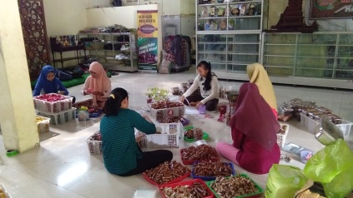  Sebagian besar tenaga kerja merupakan masyarakat Kaliputu  (Lokasi: Rumah produksi Jenang Sinar Fadhil)  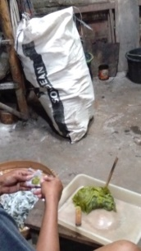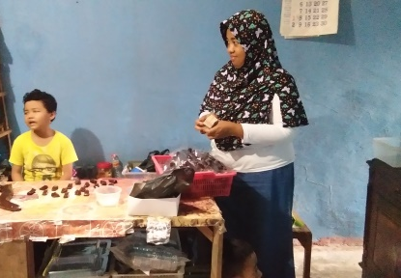  (A) (B)  Tenaga kerja masih merupakan anggota keluarga  (Lokasi: (A) Rumah produksi Jenang Hidayah. (B) Rumah produksi Jenang Asih) | Sebagian besar masyarakat Kaliputu mash merupakan pengusaha jenang. Terdapat 27 UKM Home Industry jenang yang tersebar di 3 RW  (Sumber Data : Daftar UKM/home industry pada klaster industri jenang Kaliputu, 2019) | PEKERJA KLASTER INDUSTRI MASIH DIDOMINASI PENDUDUK LOKAL
 |  | Kapasitas/minat masyarakat lokal dalam meneruskan tradisi usaha klaster jenang (A₁₂) | Kapasitas/minat masyarakat lokal dalam meneruskan tradisi usaha klaster jenang masih tinggi | 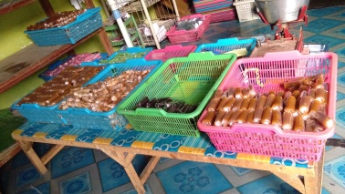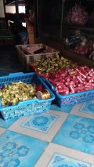  Produk Jenang Rasa Abadi dan Diva dalam satu rumah produksi  (Lokasi: Rumah produksi Jenang Rasa Abadi) | - Bisnis usaha masih dikembangkan secara estafet. Ada 3 anak perusahaan dalam satu keluarga yaitu jenang Rasa Abadi, Diva, dan Mahkota Abadi.  (Sumber: Catatan lapangan hasil wawancara di rumah produksi Jenang Rasa Abadi)  - Jenang Menara memiliki 2 anak perusahaan yakni Jenang Safalia dan Aroma  (Sumber: Catatan lapangan hasil wawancara dengan pemilik usaha Jenang Asta)  - Jenang Asta dan Jenang Asih masih dikembangkan dalam satu keluarga.  (Sumber: Catatan lapangan hasil wawancara dengan pemilik usaha Jenang Asih) | MASIH ADANYA KAPASITAS/MINAT MASYARAKAT LOKAL DALAM MENERUSKAN TRADISI USAHA KLASTER JENANG
 |  | Keikutsertaan SDM pekerja klaster dalam keanggotaan lembaga klaster (A₁₃) | Tidak ada keaktifan SDM pekerja klaster dalam keanggotaan lembaga klaster |  | - Seiring berjalannya waktu, tidak ada dukungan partisipasi dari UKM dalam kegiatan lembaga klaster (KUB), sehingga dibubarkan  (Sumber: Catatan lapangan hasil wawancara dengan Disnaker Inkop UKM )  - Permasalahan di bidang pendidikan mental: kurangnya kesadaran akan kebersamaan/individualis.  (Sumber: Lampiran RPJM Desa Kaliputu Kecamatan Kota Tahun 2016-2022 Bidang Sosial Budaya) | TIDAK ADA KEAKTIFAN SDM PEKERJA KLASTER DALAM KEANGGOTAAN LEMBAGA KLASTER
 | Sumber Daya Fisik/Perala-tan Produksi (A₂) | Penggunaaan peralatan produksi mesin yang berteknologi (A₂₁) | Peralatan produksi mesin yang berteknologi hanya digunakan dalam proses produksi., untuk tahapan pemotongan adonan dan pengemasan masih DILAKUKAN secara manual | 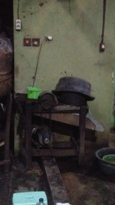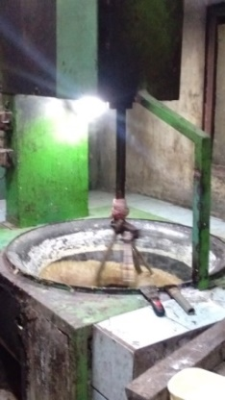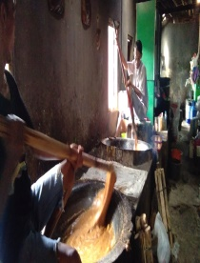  - (B) (C)  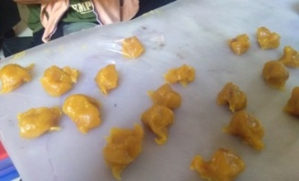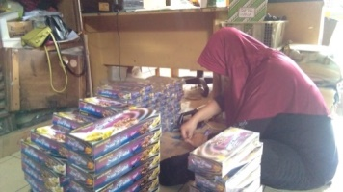  (D) (E)  Sebagian besar penggunaan mesin pada proses pemarutan kelapa dan pengadukan jenang. Pengadukan jenang secara manual digunakan ketika permintaan produk tidak terlalu tinggi. Pembungkusan dan pengemasan produk masih dilakukan secara manual.  (Lokasi: (A) Rumah produksi Jenang Asta, (B) Jenang Hidayah, (C) Jenang Rasa Abadi, (D) Jenang Karomah, (E)Jenang Sinar Fadhil) | - Pemarutan dan pemerasan kelapa sudah dilakukan menggunakan mesin.  (Sumber: Catatan lapangan hasil observasi di rumah produksi Jenang Asih)  - Proses pengadukan jenang sudah menggunakan mesin bantuan dari dinas. Pemotongan dan pengemasan jenang masih dilakukan secara manual.  (Sumber: Catatan lapangan hasil observasi di rumah produksi Jenang Hidayah)  - Proses pemotongan adonan dilakukan secara manual menggunakan pisau. Pengemasan produk dilakukan secara manual.  (Sumber: Catatan lapangan hasil observasi di rumah produksi Jenang Karomah)  - Proses pengepresan plastik kemasan dilakukan secara manual menggunakan setrika.  (Sumber: Catatan lapangan hasil observasi di rumah produksi Jenang Sinar Fadhil) | PENGGUNAAN TEKNOLOGI MESIN HANYA ADA DI TAHAP PRODUKSI, SEMENTARA TAHAP PEMOTONGAN ADONAN DAN PENGEMASAN PRODUK MASIH DILAKUKAN SECARA MANUAL
 | Kelembagaan Klaster (A₃) | Tersedianya lembaga klaster (A₃₁) | Ketersediaan Lembaga Klaster baik Skala Kabupaten (Klaster/Asosiasi UMKM Makanan Dan Minuman) serta lembaga klaster skala desa (paguyuban jenang) belum mampu mengintegrasikan pengembangan produk |  | - Kegiatan lembaga klaster makanan dan minuman meliputi fasilitasi perijinan untuk produk makanan dan minuman, sosialisasi tentang pajak setiap bulan sekali serta fasilitasi inovasi melalui BEKRAF di Semarang.  (Sumber: Catatan lapangan hasil wawancara dengan ketua lembaga klaster makanan dan minuman)  - Pertemuan rutin bulanan lembaga klaster/paguyuban jenang memiliki peran penting dalam mendukung keberlanjutan pengembangan produk jenang  (Sumber: Catatan lapangan hasil wawancara di rumah produksi Jenang Hidayah)  - Kegiatan paguyuban yang bersifat memonitoring dan mengkoordinir program kerja pemerintah di bidang industri pangan serta fasilitasi keterampilan SDM memiliki peran penting dalam pengembangan produk jenang.  (Sumber: Catatan lapangan hasil wawancara di rumah produksi Jenang Sinar Fadhil)  - Tersedia paguyuban jenang, tapi kini tidak terlalu aktif  (Sumber: Catatan lapangan hasil wawancara di rumah produksi Jenang Asih dan Sinar Abadi) | KETERSEDIAAN LEMBAGA KLASTER BELUM SEPENUHNYA MAMPU MENGINTEGRASIKAN PENGEMBANGAN PRODUK JENANG
 |  | Adanya kemitraan lembaga klaster dengan pihak lain dalam penyediaan modal dan perluasan pangsa pasar (A₃₂) | Kemitraan lembaga klaster dengan pihak lain (pemerintah maupun swasta) dalam perluasan pangsa pasar hanya dimanfaatkan oleh perusahaan jenang skala usaha besar saja. Tidak ada kemitraan dalam hal permodalan |  | - Kesempatan ikut dalam kegiatan pameran sepertinya belum merata untuk semua skala usaha jenang, karena yang diikutkan biasanya usaha jenang skala besar..  (Sumber: Catatan lapangan hasil wawancara di rumah produksi Jenang Asih)  - Sistem usaha jenang berisfat mandiri: memilih mengembangkan usahanya sendiri dibanding ikut dalam kegiatan pameran yang diselenggarakan oleh Dinas karena merasa hanya dimanfaatkan. Adanya ketidakmerataan kesempatan yang diberikan oleh Dinas pada kegiatan pameran dikarenakan adanya tendensi pemanfaatan peluang pada perusahaan jenang skala besar saja.  (Sumber: Catatan lapangan hasil wawancara di rumah produksi Jenang Rasa Abadi) | KEMITRAAN DALAM HAL PEMASARAN DARI PEMERINTAH TIDAK TERMANFAATKAN SECARA MERATA PADA KESELURUHAN SKALA USAHA JENANG. KEMITRAAN DALAM HAL PERMODALAN TIDAK TERSEDIA
 |  | Keterbukaan lembaga klaster dalam sharing informasi terkait pemasaran dan harga produk (A₃₃) | Belum ada website yang menyediakan sharing infromasi antar pengusaha jenang. Website hanya di masing-masing perusahaan jenang saja. | 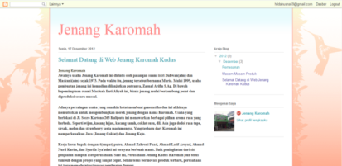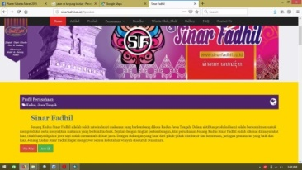  - (B)  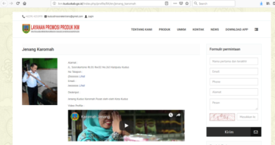  (C)  Pengembangan website hanya ada pada masing-masing perusahaan jenang skala besar. Website dari pemerintah belum menyediakan profil UMKM Jenang Kaliputu secara keseluruhan  (Sumber (A) http://karomahfoodkudus.blogspot.com, (B) http://sinarfadhil.co.id, (C) http://ikm.kuduskab.go.id) | - Pengembangan website dilakukan di masing-masing perusahaan saja. Kerjasama hanya sebatas pada pertemuan paguyuban.  (Sumber: Catatan lapangan hasil wawancara di rumah produksi Jenang Sinar Fadhil)  - Tidak ada kerjasama antar perusahaan dalam hal pemasaran produk  (Sumber: Catatan lapangan hasil wawancara di rumah produksi Jenang Asih )  - Kerjasama antar pengusaha jenang makin ke sini makin berkurang Muncul gejala egoisme masing-masing perusahaaan untuk bisa lebih maju sendiri.  (Sumber: Catatan lapangan hasil wawancara dengan ketua lembaga klaster makanan dan minuman) | TIDAK ADA KERJASAMA ANTAR PENGUSAHA JENANG DALAM PEMASARAN. PENGEMBANGAN WEBSITE BERSIFAT MANDIRI/HANYA DILAKUKAN DI MASING-MASING PERUSAHAAN..
 | Permodalan (A₄) | Adanya kapasitas cadangan dalam penyediaan biaya input (A₄₁) | Belum ada kapasitas cadangan dalam penyediaan biaya input |  | - Belum ada usaha khusus bagi pelaku usaha jenang dalam mengantisipasi kenaikan harga plastik  (Sumber: Catatan lapangan hasil wawancara di rumah produksi Jenang Hidayah)  - Tidak ada pengalokasian pada cadangan biaya input. Tidak ada pembukuan dalam kegiatan usaha. Saat terjadi kenaikan harga bahan baku, harga produk dinaikkan dengan komposisi produk tetap.  (Sumber: Catatan lapangan hasil wawancara di rumah produksi Jenang Rasa Abadi) | TIDAK ADA KAPASITAS CADANGAN DALAM PENYEDIAAN BIAYA INPUT
 | Infrastruktur Penunjang Kegiatan Industri (A₅) | Penyediaan sarana prasarana pemasaran produk jenang (A₅₁) | Sarana pemasaran produk jenang (outlet) hanya dimiliki perusahaan jenang skala besar. Tidak ada kerjasama pemasaran produk antar perusahaan jenang | 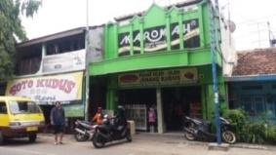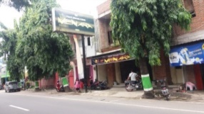  - (B) (C)  Tersedia outlet pemasaran jenang di sepanjang Jl. Sosrokokartono.  (Lokasi: (A) Jenang Karomah, (B) Jenang Sinar Fadhil, (C) Jenang Menara)  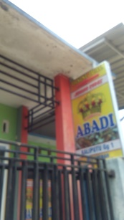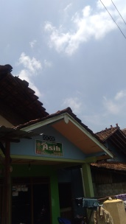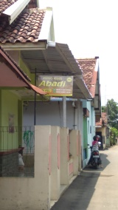  (D) (E) (F)  Rumah produksi sebagai lokasi pemasaran jenang  (Lokasi: (D) Jenang Abadi di gang1, (B) Jenang Asih di gang 1, (C) Jenang Abadi Bu Peci di gang 6) | - Jenang skala usaha besar seperti Jenang Karomah, Sinar Fadhil dan Menara sudah memiliki outlet sebagai sarana prasarana pemasaran produk.  (Sumber: Catatan lapangan hasil observasi di Jln. Sosrokartono)  - Jenang skala usaha menengah ke bawah hanya menggunakan rumah produksi sebagai lokasi pemasaran.  (Sumber: Catatan Lapangan Hasil Wawancara di Rumah Produksi Jenang Rasa Abadi)  - Tidak ada kerjasama pemasaran antara perusahaan jenang skala besar dengan menengah ke bawah. Timbul persaingan antar perusahaan jenang.  (Sumber: Catatan Lapangan Hasil Wawancara di Rumah Produksi Jenang Asih)  - Muncul gejala egoisme antar perusahaan jenang untuk bisa saling mengungguli  (Sumber: Catatan Lapangan Hasil Wawancara dengan Ketua Lembaga Klaster Makanan dan Minuman) | SARANA PEMASARAN PRODUK JENANG (OUTLET) HANYA DIMILIKI PERUSAHAAN JENANG SKALA BESAR. TIDAK ADA KERJASAMA PEMASARAN PRODUK ANTAR PERUSAHAAN JENANG
 |  | Penyediaan sarana prasarana pendukung kegiatan lembaga klaster (A₅₂) | Tidak ada sarana prasarana pendukung kegiatan lembaga klaster |  | - Kegiatan lembaga klaster (paguyuban jenang) dilakukan di rumah warga  (Sumber: Catatan Lapangan Hasil Wawancara di Rumah Produksi Jenang Hidayah)  - Belum semua Wilayah RT/RW mempunyai POSKAMLING  (Sumber: Rencana Pembangunan Jangka Menengah Desa Kaliputu Kecamatan Kota Kudus Kabupaten Kudus Tahun 2016 – 2022) | BELUM TERSEDIA SARANA PRASARANA PENDUKUNG KEGIATAN LEMBAGA KLASTER

